Слобода / „Хоће ли слобода умети да пева, као што су сужњи певали о њој“, Бранко Миљковић (1934-1961)
1. Слобода је __________________________________________________________________________________ .
2. Речи супротне слободи/антоними су ____________________________________________________________ .
3. Слобода ме асоцира на _______________________________________________________________________ .
4. Места где осећам слободу су ___________________________________________________________________.
5. Кад _______________________________________________________________(шта радиш) осећам слободу.
6. Слоган који садржи реч слобода је ______________________________________________________________.
7. Бити слободан значи да можеш ________________________________________________________________ .
8. Иако си слободан, не можеш да _________________________________________________________________.
9. Речи које су увек „у друштву“ слободе су ________________________________________________________ .
10. Симболи слободе су _________________________________________________________________________.
11. Слобода има/нема границе. Слобода постоји свуда/не постоји свуда у свету.
12. Српска народнa мудрост говори о слободи (ланац, риба у води, птица на грани, бисер):
Слободан као _________________________________. Плива као ______________________________________ .
Златан ______________________ слободу не пружа. Залуду му је _______________________ кад ми грло дави.
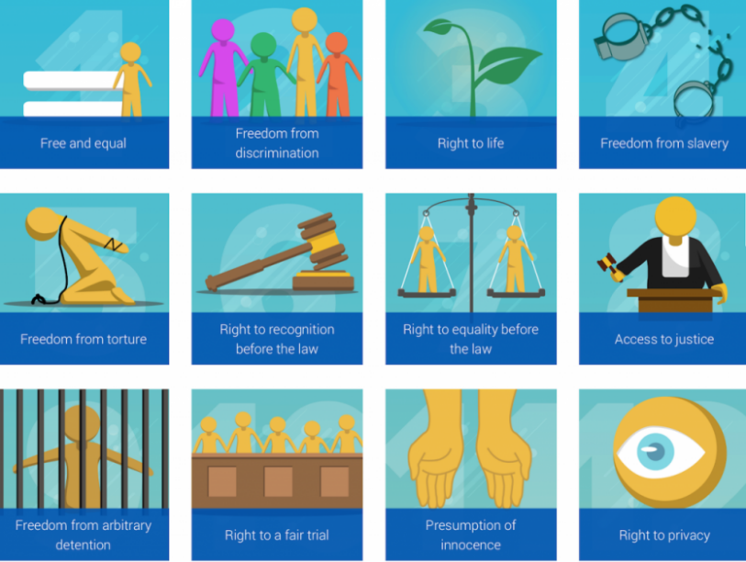
13. Шта све подразумева слобода? Која људска права укључује? Кава је ситуација у друштву у коме ти живиш? Размишљај о повезаности слободе и храбрости, односа појединца према друштву и према другима, о одговорности, поштовању, искрености, љубави.

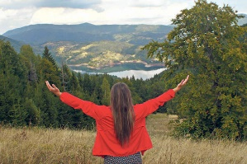
14. Погледај слике и размишљај о слободи. Покушај да напишеш по једну реченицу о свакој слици.
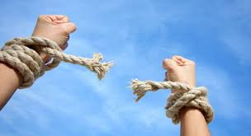
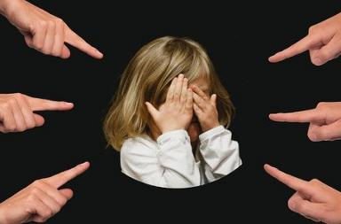
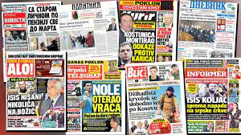
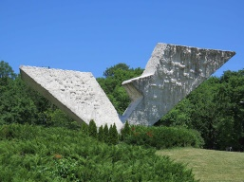
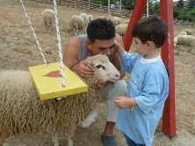
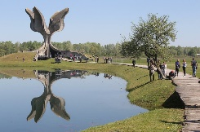
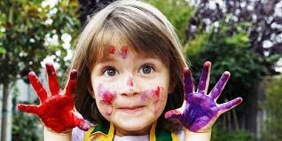
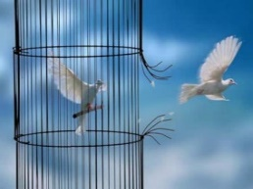
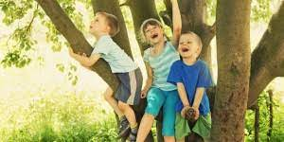
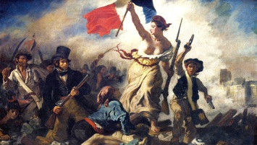
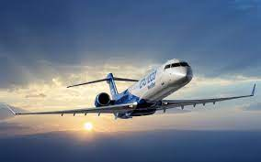

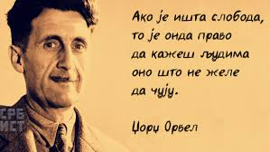
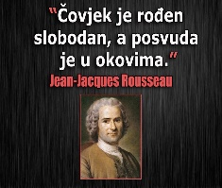
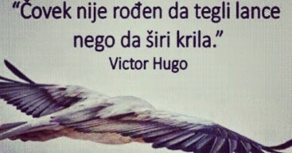
15. Прочитај мисли великана као што су Виктор Иго, Жан Жак Русо и Џорџ Орвел.

16. Песма „Корак до слободе“, Галија
16. Домаћи задатак до 10. априла: Литерарни рад на тему Слобода обавезан за групу 17. 30- 18. 10

